KUPNÍ SMLOUVA
na dodávku pšenice ze sklizně r. 2018
I. Smluvní strany:
prodávající | název: | Školní statek, Opava, příspěvková organizace
 | Sídlo: | Englišova 526/95, 746 01 Opava
 | zastoupená: | Ing. Arnoštem Kleinem - ředitelem
 | lč: | 00098752
 | DIČ: | CZ00098752
 | bankovní spojení: | ČSOB, a.s., pobočka Opava
 | Číslo účtu:  Telefon: | 1493601/0300
kupující | název: | KRNOVSKÁ ŠKROBÁRNA spol. s r.o.
Zapsána v OR vedeném Krajským soudem v Ostravě, oddíl B, vložka 14583
Sídlo: Čsl. armády 921/60, 794 01 Krnov — Pod Cvilínem zastoupena: Věrou Škurkovou —jednatelem společnosti lč: 65140745 DIČ: CZ65140745 bankovní spojení: KB Krnov
Číslo účtu: 19-0843540267/0100 telefon: 554 637 271

II. Předmět smlouvy a množství
- Prodávající se zavazuje dodat kupujícímu pšenici ze sklizně roku 2018, v množství a jakosti podle ujednání této smlouvy a kupující se zavazuje zaplatit sjednanou cenu při splnění všech dohodnutých podmínek.
- Prodávající se zavazuje dodat: ...120 tun potravinářské pšenice

III. Cenové a jakostní podmínky
Minimální kvalitativní ukazatele:

Obsah N látek | min. 12,5 %
Obsah lepku | min. 27 %
Objemová hmotnost | min. 760 mg/l
Sušina | min. 86 %
Číslo poklesu | min. 220 sec.
- Pšenice řádné a uspokojivé jakosti — pšenice s typickou barvou, bez jakéhokoliv zápachu, bez živých škůdců vč. roztočů, pšenice zdravotně nezávadná, obsahující max. 5 % zlomkových popř. klíčících zrn. Je v kompetenci ved. sil, resp. ved. mlýna rozhodnout o přijetí této partie včetně výše srážky, resp. takovou dodávku odmítnout. 
Obě smluvní strany se dohodly na kupní ceně: 4 750 Kč/tuna FCO Opava
Hrubá hmotnost pšenice se zjišťuje rozdílem při zvážení plného a prázdného dopravního prostředku
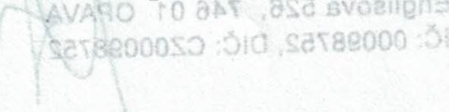
nebo zvážením dodané pšenice na pásové nebo výklopné váze. 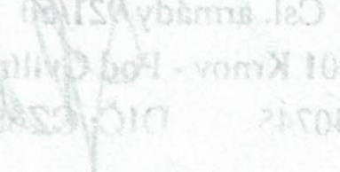
1
Prodávající je povinen deklarovat skutečnou odrůdu, jakost a hmotnost dodávané pšenice na dodacím listu, jakostní a hmotnostní přejímka bude prováděna u kupujícího, to je na sile Město Albrechtice nebo ve mlýně v Krnově.
Odběr vzorků při dodání se provádí dle ČSN 46 10 24, přičemž stanovení základních jakostních znaků se provádí z každé jednotlivé dodávky. V případě sporu mezi smluvními stranami v otázce stanovení jakostních znaků bude odebrán 3x kontrolní vzorek za účasti nestranné osoby a tyto vzorky zapečetěny a odeslány: ČZPI, 1x prodávající, 1x kupující. Rozhodnutí ČZPI bude pro smluvní strany závazné a konečné, přičemž náhradu nákladů řízení hradí neúspěšná strana.
Dojde-li ze strany kupujícího k reklamaci zboží na jakost, nebo hmotnost, oznámí ihned tuto skutečnost bez zbytečného odkladu prodávajícímu s uvedením zjištěných vad včetně návrhu na řešení.
- Termín dodání
březen 2019
- Platební podmínky
Splatnost do 30 dnů od vystavené faktury (netto).

VI. Přepravní podmínky
- Prodávající zajistí přepravu zboží podle dispozic předaných kupujícím.
- K přechodu vlastnického práva ke zboží z prodávajícího na kupujícího dojde okamžikem jeho převzetí příjemcem.
- Nebezpečí škody na zboží přechází na kupujícího v okamžiku nabytí vlastnického práva ke zboží.
- Pro přepravu budou použity jen ty dopravní prostředky, které jsou k tomu způsobilé a chrání obilí před poškozením, jakož i před nepříznivými povětrnostními vlivy.

VII. Ostatní ujednání
- V ostatních případech neřešených touto smlouvou platí ustanovení občanského zákoníku.
- Tato smlouva je vyhotovena ve dvou stejnopisech, z nichž po jednom obdrží každá strana.
- Smlouvaje platná dnem podpisu oběma smluvními stranami a nemůže být jednostranně vypovězena žádnou ze smluvních stran.
- V případě, že kupující neodebere dohodnuté množství zboží, je povinen zaplatit smluvní pokutu ve výši 10% z celkové ceny neodebraného zboží.
- V případě, že prodávající nedodá dohodnuté množství zboží, je povinen zaplatit smluvní pokutu ve výši 10 % z celkové ceny nedodaného zboží.
V Krnově dne 2qscoq za prodávajícího: za kupujícího:
2

